**Richtlijnen voor het opbergen van de robotmaaier 310 – 315 - 420.**

Als het maaiseizoen gedaan is dient u de volgende stappen te volgen:

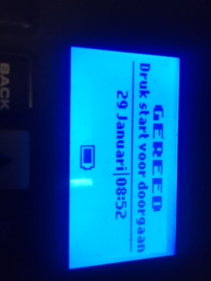 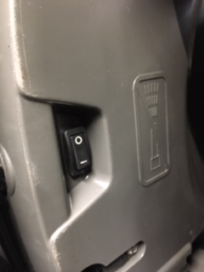

1. Maaier volledig opladen 2. On-off schakelaar afzetten

Voor type 105 achteraan Voor de andere types onderaan

3. Deksel achteraan openen 4. Paarse connectoren los koppelen 5. Draden eventueel in de connector-

+ witte stekker van voedingskabel box vastklikken, zodat er geen vocht aan

los maken kan tijdens de wintermaanden

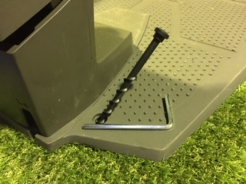

6. Grondpinnen uit laadstation Connector-box is te verkrijgen voor

verwijderen + laadstation € 10,65 incl. btw

binnen opbergen

! Robot en laadstation mogen niet met water worden afgespoten!